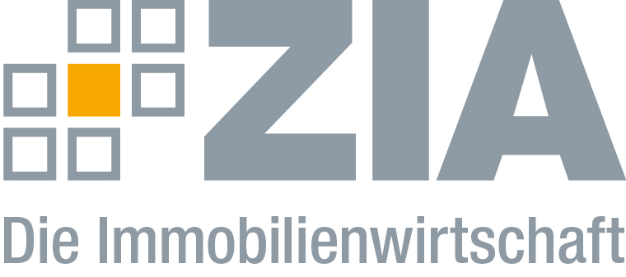

Pressemitteilung

Diversity Management trägt zum wirtschaftlichen Erfolg von Unternehmen bei
- Gelebte Diversität wirkt sich positiv auf wirtschaftlichen Erfolg aus
- Immobilienwirtschaft ist auf beste Köpfe angewiesen
- Bausteine für erfolgreiches Diversity Management
Berlin, 04.05.2018 – Ein bewusster und offensiver Umgang mit Vielfalt in der Unternehmenskultur wirkt sich positiv auf die Handlungsfelder Personalrecruiting und -management, Marketing, Innovation und wirtschaftliche Performance aus. Zu diesem Ergebnis kommt eine Studie des Fraunhofer-Instituts für System- und Innovationsforschung ISI im Auftrag des ZIA Zentraler Immobilien Ausschuss, Spitzenverband der Immobilienwirtschaft. Diese zeigt den konkreten Nutzen von Vielfalt für die Unternehmen auf und liefert auch Hinweise darauf, welche Maßnahmen sich – abhängig von der Unternehmensgröße – für welchen Kontext eignen. Sie greift dabei sowohl auf umfangreiche praxisorientierte Literatur zurück als auch auf die einschlägigen akademischen Diskurse über die Bedingungen und Folgen eines zielgerichteten Managements von Vielfalt in Unternehmen. „Im harten Wettbewerb um Fach- und Führungskräfte wird es in Zukunft darauf ankommen, eine Kultur der Vielfalt innerhalb und außerhalb des Unternehmens vorzuleben“, sagt Bärbel Schomberg, Vizepräsidentin und Vorsitzende des ZIA-Ausschusses Diversity.

Gelebte Diversität wirkt sich positiv auf wirtschaftlichen Erfolg aus
Die Studie stellt dar, dass Unternehmen, welche Offenheit gegenüber einer vielfältigen Belegschaft bezeugen, ihre Attraktivität als Arbeitgeber vor allem bei der jüngeren Generation steigern. Diversity Management und ein wertschätzender Umgang innerhalb der Belegschaft tragen auch dazu bei, die Personalfluktuation und auch Fehlzeiten zu verringern. Die Verbundenheit zum Unternehmen wird gestärkt und insgesamt sinken die Kosten für die Rekrutierung und Einarbeitung neuen Personals. Divers zusammengesetzte Teams entwickeln darüber hinaus kreativere Ideen und Lösungen, denn sie bringen unterschiedliche Sichtweisen ein, die oftmals schneller zu Ergebnissen und innovativen Produkten führen. Diversity in der Belegschaft hat auch den Vorteil, dass sich Unternehmen besser auf unterschiedliche Kundengruppen und Märkte einstellen und zudem einen größeren Neukundenkreis erschließen können. Nicht zuletzt zeigt die Studie anhand verschiedener Untersuchungen auf, dass sich eine gelebte Diversität im Unternehmen positiv auf den wirtschaftlichen Erfolg und die Produktivität auswirkt. So korreliert etwa ein gewisser Anteil an Frauen sowie ethnischer Diversität im Management in börsennotierten Unternehmen positiv mit den ökonomischen Kennzahlen des jeweiligen Unternehmens.

Immobilienwirtschaft ist auf beste Köpfe angewiesen
„Die Ergebnisse der Studie lassen sich hervorragend auf die Immobilienwirtschaft übertragen“, so Schomberg. „Angesichts der aktuellen Herausforderungen ist unsere Branche auf die besten Köpfe des Landes angewiesen. Mit einem Plus an Diversität können die Unternehmen im War for Talents punkten.“ Die größte Herausforderung für die Immobilienwirtschaft wird zukünftig sein, ausreichend qualifiziertes Personal auszubilden, für eine langfristige Tätigkeit in der Branche zu motivieren und diese innovativ und wettbewerbsfähig zu gestalten.

Bausteine für erfolgreiches Diversity Management
Die Studie zeigt auf, wie ein erfolgreiches Diversity Management in die Praxis umgesetzt werden kann. Dazu zählen Maßnahmen zur Kommunikation, Information und Sensibilisierung (bspw. Förderung von Mitarbeiternetzwerken und Interkulturelle Kalender), Maßnahmen zur Gewinnung, Entwicklung und Bindung von Personal (bspw. Mentoring Programme sowie Gesundheitsmanagement), Maßnahmen zum Kompetenzaufbau der Belegschaft (bspw. Fortbildungen und Workshops) sowie die Mobilisierung von externen Ressourcen (bspw. Förderprogramme). Jedes Unternehmen kann für sich aus den zur Verfügung stehenden Bausteinen diejenigen herausgreifen, die für seine spezifische Situation am besten geeignet sind.

„Erfolgreiches Diversity Management bedarf der strategischen Priorität auf Seiten der Führungsebene und muss in allen Funktionsbereichen des Unternehmens angewendet werden“, so Schomberg. „Es reicht nicht aus, einzelne Maßnahmen getrennt voneinander laufen zu lassen. Für den Transformationsprozess brauchen die Unternehmen Geduld und Überzeugung. Dann steht am Ende eine Unternehmenskultur, bei der das Diversity Management als Querschnittsaufgabe gelebt wird und als Erfolgsfaktor für die unternehmerische Weiterentwicklung vollständig integriert ist.“

Die Studie „Diversity Zukunftsperspektiven der Immobilienwirtschaft“ können Sie sich unter folgendem Link herunterladen:
https://www.zia-deutschland.de/fileadmin/Redaktion/ZIA_Diversity-Studie_Fraunhofer_ISI_Final_26-01-2018.pdf

Der ZIA
Der Zentrale Immobilien Ausschuss e.V. (ZIA) ist der Spitzenverband der Immobilienwirtschaft. Er spricht durch seine Mitglieder, darunter mehr als 25 Verbände, für rund 37.000 Unternehmen der Branche entlang der gesamten Wertschöpfungskette. Der ZIA gibt der Immobilienwirtschaft in ihrer ganzen Vielfalt eine umfassende und einheitliche Interessenvertretung, die ihrer Bedeutung für die Volkswirtschaft entspricht. Als Unternehmer- und Verbändeverband verleiht er der gesamten Immobilienwirtschaft eine Stimme auf nationaler und europäischer Ebene – und im Bundesverband der deutschen Industrie (BDI). Präsident des Verbandes ist Dr. Andreas Mattner.

Kontakt
Andy Dietrich
ZIA Zentraler Immobilien Ausschuss e.V.
Unter den Linden 42
10117 Berlin
Tel.: 030/20 21 585 17
E-Mail: andy.dietrich@zia-deutschland.de
Internet: www.zia-deutschland.de

